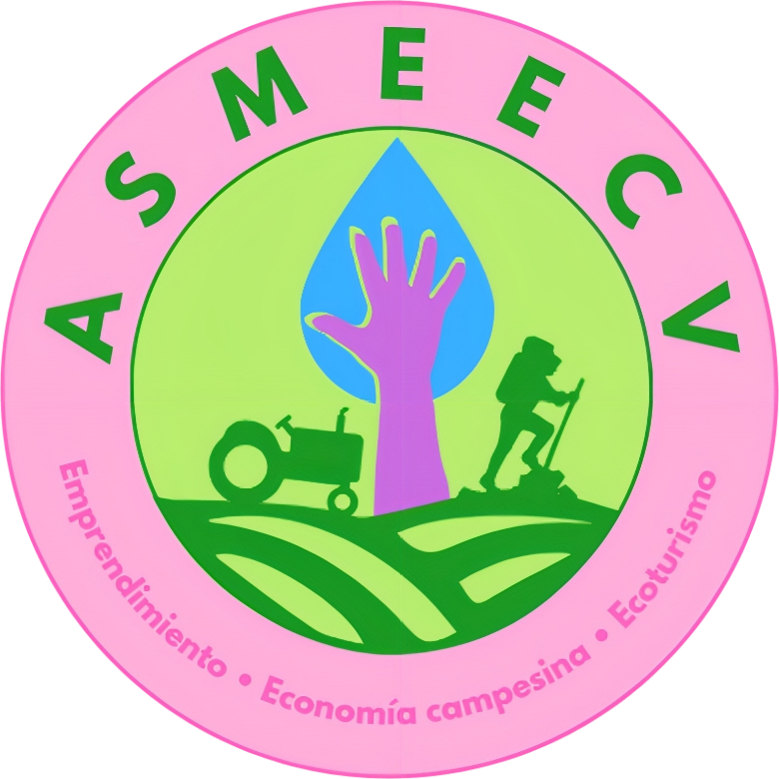

1. Turismo de la mano con la comunidad
2. Economía y turismo juntos a progresar
3. Academia campesina en marcha
4. Trueke alternativa económica
5. Agricultura y gastronomía de Viracachá para el mundo
6. ASMEECV unida a artesanías autenticas
7. Rápido y fácil para nutrir sus plantas

email. [asociacionmultiactiva2024@gmail.com](mailto:Asociacionmultiactiva2024@gmail.com)

3134989893

Facebook: Asociación multiactiva

Logos anexos

 